- Judecătoria Strășeni
Str. Ștefan cel Mare 98
Elementul clădirii/terenului | Problemele identificate  privind asigurarea accesibilității |  | Recomandările privind  asigurarea accesibilității |  | Autoritatea responsabilă |  | Nr.  foto
- Terenul în imediată apropiere de clădire (în raza de 200 metri de la clădire) | - Bordurile sunt coborâte la trecerile de pietoni, dar unghiul rampei la bordură depășește 10%.  - Lipsește pavajul tactil de avertizare la trecerile de pietoni.  - Lipsesc locurile de parcare rezervate pentru persoanele cu dizabilități. |  | 1. Instalarea pavajului tactil de avertizare la trecerile de pietoni (60-80 cm până la ieșirea pe carosabil)  2. Amenajarea, în apropierea clădirii, a cel puțin unui loc de parcare rezervat pentru persoanele cu dizabilități, marcarea și semnalizarea corespunzătoare a acestuia. Lățimea parcării nu trebuie să fie mai mică de 3,6 m (inclusiv distanța dintre automobile nu mai puțin de 1 m) |  | Primăria Strășeni  Administrația instanței judecătorești |  | 1, 2, 3, 4  3, 4  1, 2  5, 6
- Intrarea în clădire | - La intrarea în clădire sunt 2 trepte cu înălțimea sumară de 20 cm. Suprafața treptelor este din material tare, pavaj nealunecos.  - Rampa are unghiul de 30 % , fără bare de suport, cu lățimea de 90 cm.  - În fața rampei, a treptelor și a ușii de intrare în clădire nu este aplicat pavajul tactil.  - La intrare este instalată o o ușă dublă, lățimea unei a din uși constituie 76 cm. La necesitate poate fi deschisă și a doua parte a ușii. Ușa de intrare are un prag cu înălțime de 6 cm. Ușa este din sticlă fără benzi contrastante. |  | 1. Reamenajarea rampei de acces astfel încât unghiul de inclinație să nu depășească 8% (la 1 metru de înălțime a treptelor trebuie de asigurat 12 metri de lungime a rampei). Astfel, rampa de acces trebuie să aibă lungimea de 2,4 metri. Instalarea barelor de sprijin pe ambele părți ale rampei pe toată lungime a rampei, distanța dintre barele de suport = 0,9 m; suprafața rampei să fie executată din materialele antiderapante, coeficient de adeziune fiind nu mai puțin de 0,4 și nu mai mult de 0,75.  2. Aplicarea pavajului tactil în fața ușii de la intrare, a treptelor și a rampei  3. Coborârea pragurilor ușilor de intrare pînă la înălțimea de 14 mm(1,4 cm) sau nivelarea lor cu mini-rampe, fixate de prag |  | Administrația instanței judecătorești |  | 7, 8  7
- Căile de circulație în interiorul clădirii | 1.Căile de circulație în interiorul clădirii sunt accesibile, fără trepte și denivelări, cu lățimea de 2 m  2.Suprafața pardoselii este executată din material alunecos  3.Iluminare slabă  4.Sunt aplicate câteva indicatoare și/sau pictograme de orientare și semnalizare pentru ghidarea persoanelor.  5. La intrarea în clădire, în tambur între ușile de la intrare sunt instalate turnichete. |  | 1.A aplica pe suprafața pardoselii benzile antiderapante, coeficient de adeziune fiind nu mai puțin de 0,4 și nu mai mult de 0,75  2.A instala corpurile de iluminat suplimentare, în coridoarele și încăperile judecătoriei  4. A aplica indicatoare și/sau pictograme de orientare și semnalizare pentru ghidarea persoanelor cu dizabilități de auz și cu dizabilități psiho-sociale  5. Eliminarea tunichetelor din calea de circulație. |  | Administrația instanței judecătorești |  | 9, 10, 11, 12, 13  14  9
- Sălă de ședință accesibilă | - Sala de ședință se află la 1 etaj.  - Spatiu de circulație accesibil fără obstacole.  - Acustică bună  - Pardoseala executată din material nealunecos |  |  |  |  |  | 15, 16
- Mobilier | Mobilier accesibil cu spațiu de manevră adecvat |  |  |  |  |  | 10, 11, 15, 16
- Grupul sanitar | 1. Grupul sanitar nu este acccesibil pentru persoane cu dizabilități, deoarece este cu trepte și de tip aziat. Lățimea golului ușilor constituie 70 cm, iar a celor două de la cabinele de toaletă constituie 62 cm și alta 66 cm. Pragul ușii este de 3 cm. Spațiul de manevră lipsește. |  | 1. În locul a 2 cabine de toaletă inaccesibile, se recomandă de a amenaja o cabină universală, accesibilă pentru persoanele cu dizabilități, cu respectarea următoarelor parametri: lățimea golului de ușă cel puțin 90 cm, instalarea closetului accesibil pentru persoanele utilizatoare de scaun rulant, amenajarea barelor de suport de pe ambele părți ai closetului, asigurarea spațiului de manevră de cel puțin 1,5 m de la closet până la ușa de intrare în cabina de veceu.  2. Asigurarea unui contrast vizual bun între suprafața pardoselii, pereților, și echipamentelor.  3. Marcarea prin pavaj tactil (de orientare și de avertizare) a căilor de acces către încăperea sanitară, lavoar și către cabina de toaletă accesibilă |  | Administrația instanței judecătorești |  | 19, 18, 17
- Accesibilitatea operațională pentru persoanele cu dizabilități senzoriale | Judecătoria Strășeni nu are încheiat contract cu Asociașia Surzilor. A avut un caz și a contractat Asociația Surzilor pentru prestarea serviciilor de interpretare în limbajul semnelor.  Responsabil pentru ghidarea în interiorul clădirii este persoana de la intrate. |  | Se recomandă a încheia un contract cu Asociația Surzilor privind prestarea serviciilor de interpretare autorizată în limbajul semnelor. |  | Administrația instanței judecătorești
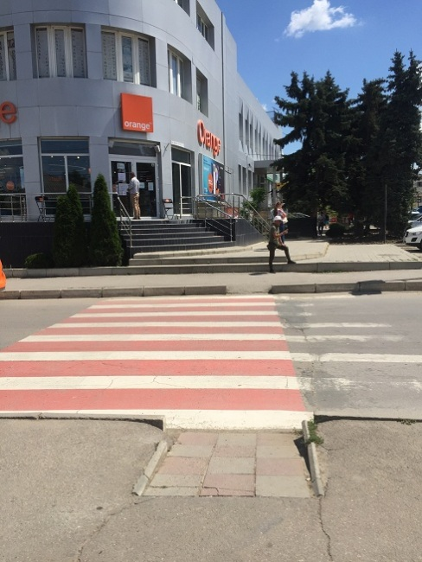  Poza 1. Trecerea de pietoni |  | 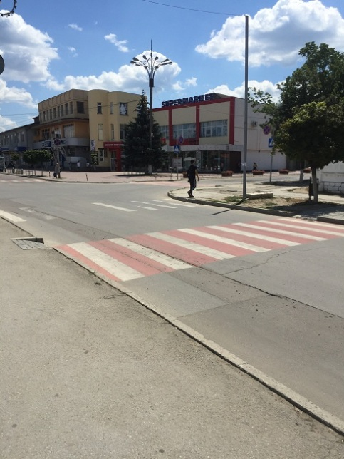  Poza 2. Trecere de pietoni |  | 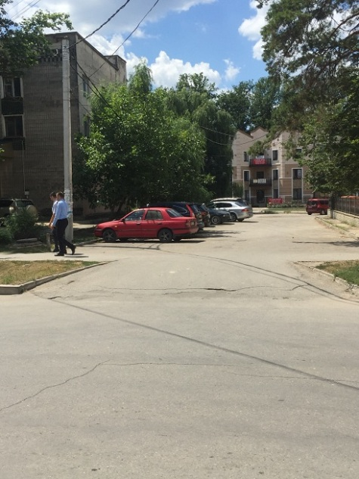  Poza 3. Parcare |  | 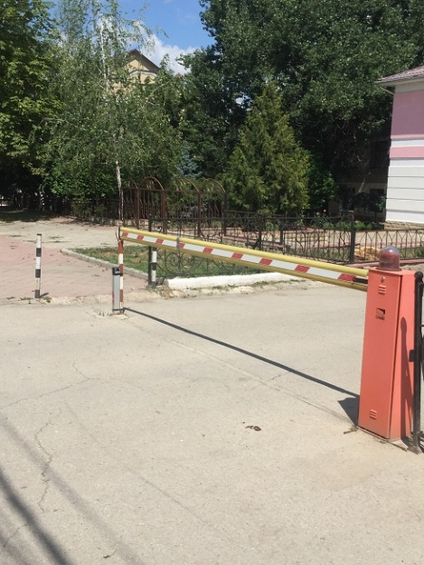  Poza 4. Accesul pe teritoriul
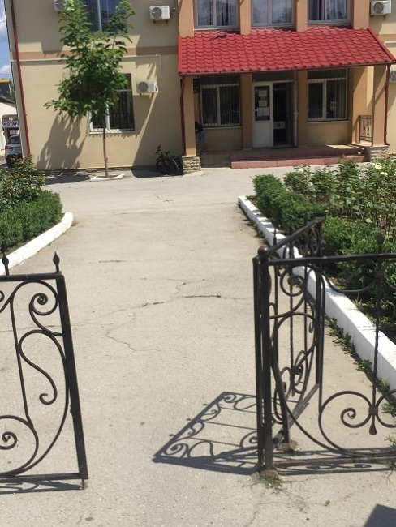  Poza 5. Accesul la clădire |  | 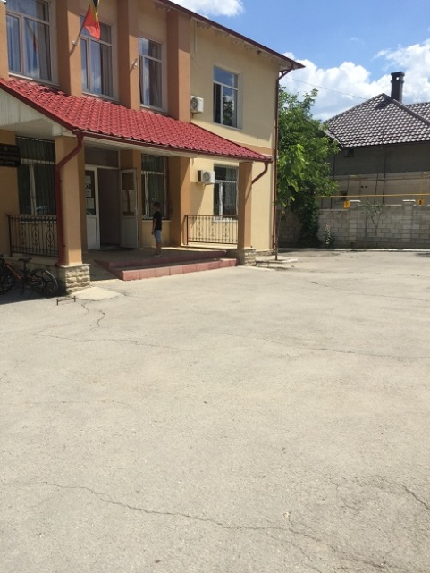  Poza 6. Ograda Judecătoriei |  | 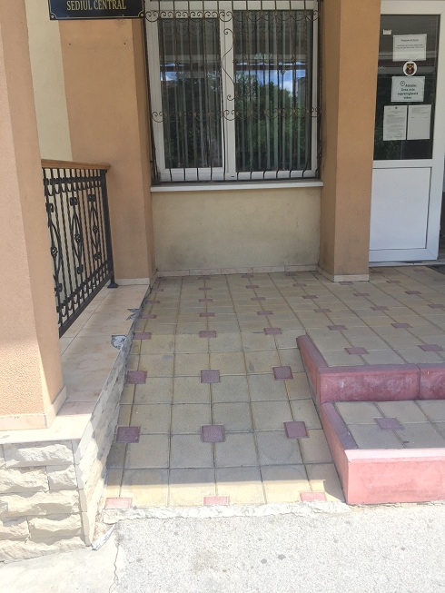  Poza 7. Rampa de acces |  | 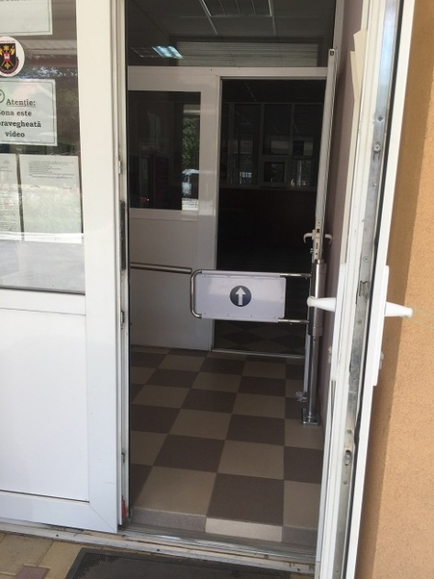  Poza 8. Intrarea în clădire
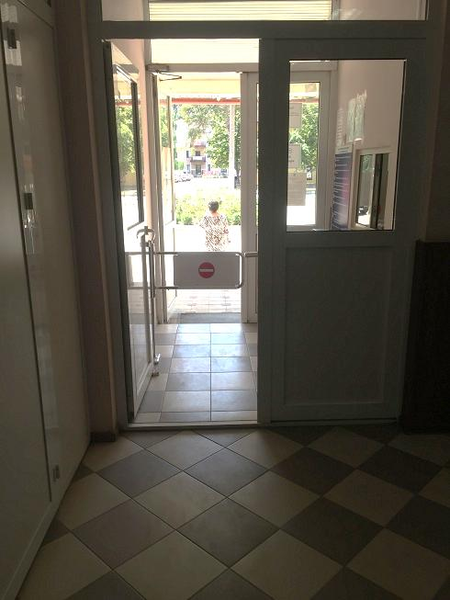  Poza 9. Ieșirea |  | 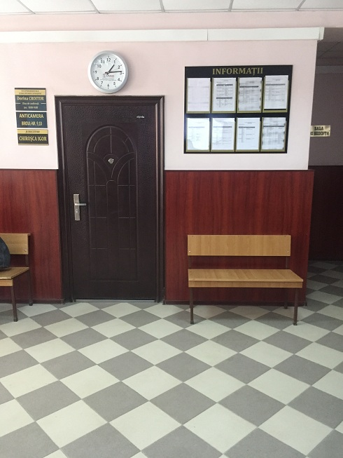  Poza 10. Holul |  | 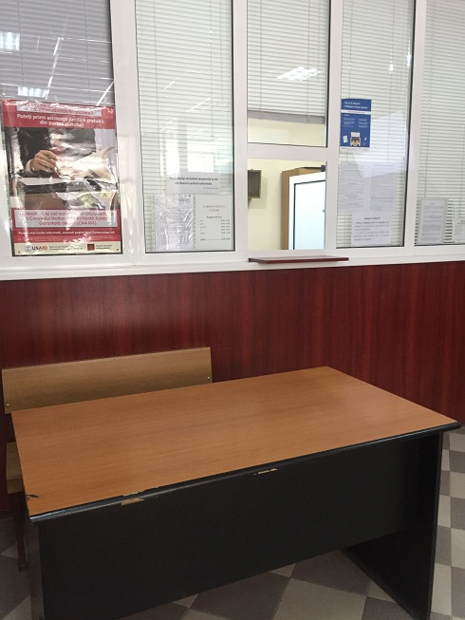  Poza 11. Holul si biroul de informație |  | 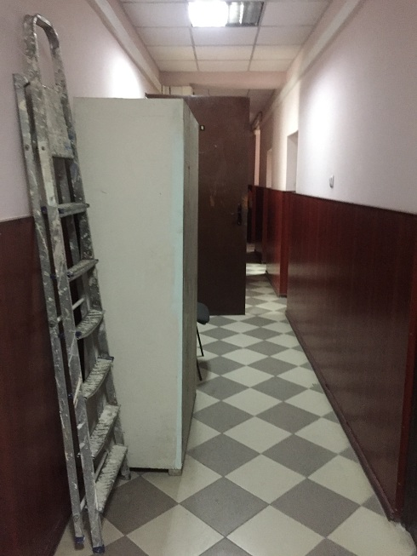  Poza 12. Hol
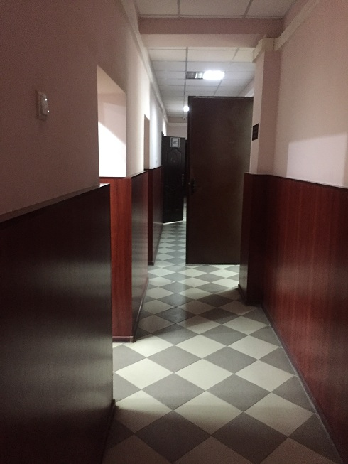  Poza 13. Hol |  | 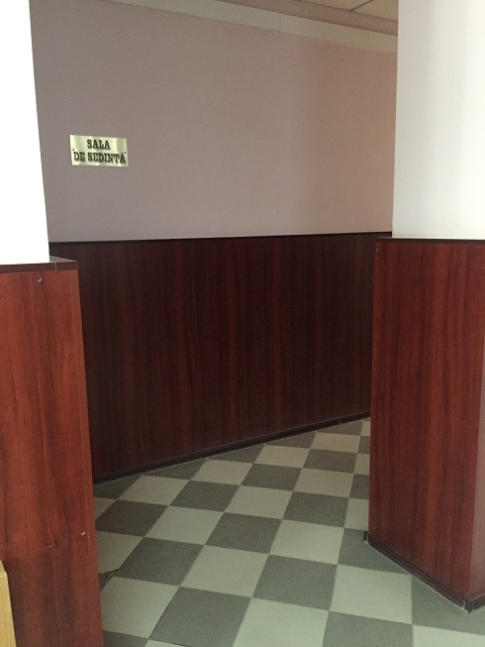  Poza 14. Hol |  | 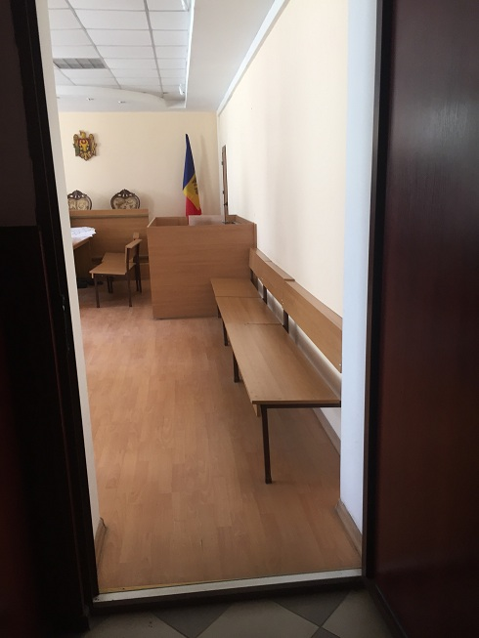  Poza 15. Sala de ședințe |  | 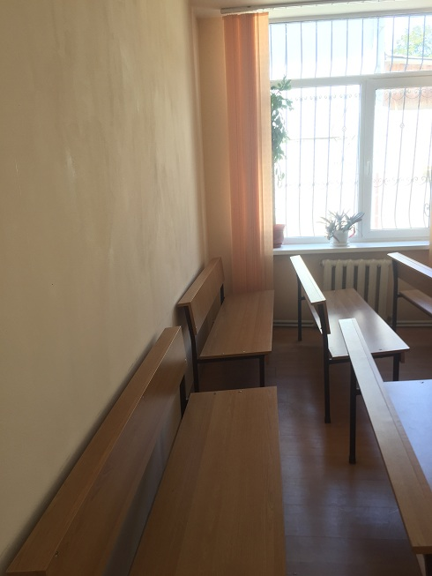  Poza 16. Sala de ședințe
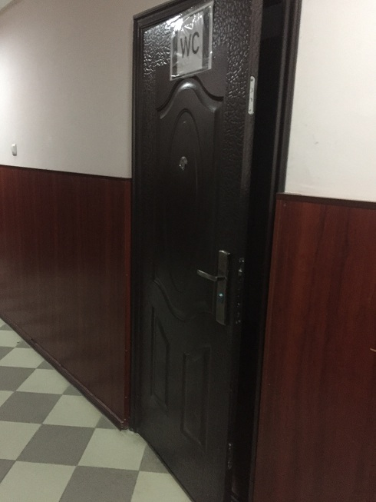  Poza 17. Ușa la WC. |  | 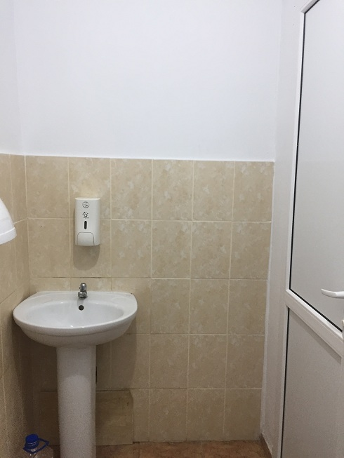  Poza 18. Grupul sanitar |  | 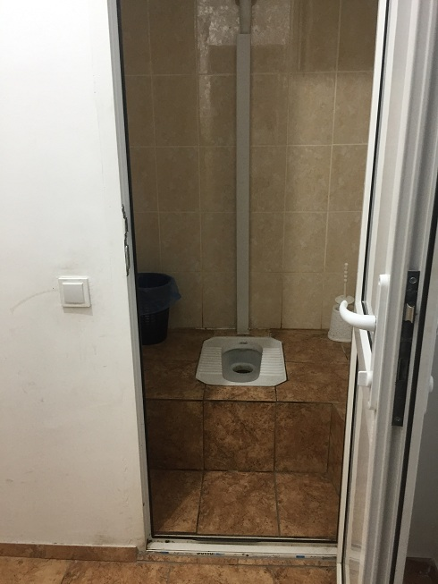  Poza 19. Grupul sanitar

